


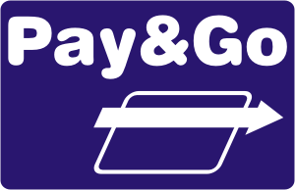
Pay&Go - Roteiro de testes da Automação Comercial

Arquivo: 0000.doc
Versão: 1.00 (10 abril 08)
Autor: Vincent Bouchy
ALTERAÇÕES
Versão Data Responsável Descrição da alteração
0.90 02 ago 2005 Vincent Bouchy Versão preliminar, para teste do processo.
0.91 05 out 2005 Vincent Bouchy Segunda versão, com novos testes.
0.92 11 mai 2006 Vincent Bouchy Ajuste das telas para a configuração mínima de 2x16.
1.00 10 abr 2008 Douglas Roberto Inclusão de novos testes.
ÍNDICE
1. Introdução 1
2. Arquitetura e ambiente de testes 2
3. Diretrizes para realização dos testes 3
3.1. Preparação 3
3.2. Iniciando os testes 3
3.3. Executando os testes 4
3.4. Interrompendo os testes 5
3.5. Repetindo parte dos testes 6
3.6. Finalizando os testes 7
4. Roteiro de testes 8
4.1. Testes básicos - Pagamento 8
4.2. Testes básicos - Operações administrativas 18
4.3. Testes básicos – Cancelamento (opcional) 24
4.4. Testes de exceção 26

Introdução
Este documento tem como objetivo definir uma seqüência de testes a serem realizados para assegurar o correto funcionamento da solução Pay&Go integrada com diversos sistemas de Automação Comercial.

Para um correto entendimento do resto do documento, recomenda-se a leitura prévia dos seguintes documentos:
- “Pay&Go - Conceitos básicos”;

Arquitetura e ambiente de testes
A arquitetura do ambiente de testes para realização da certificação é ilustrada pela figura abaixo:
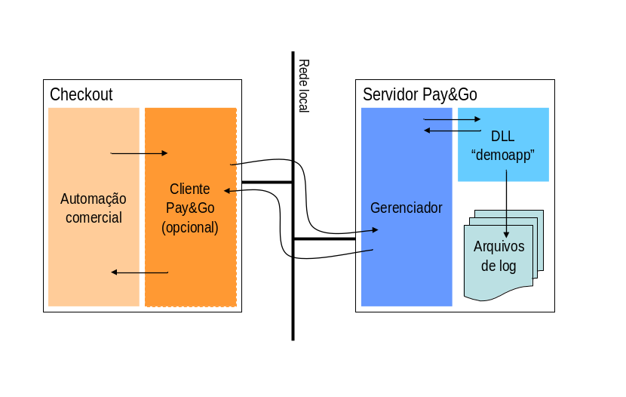
- O checkout não precisa de configuração específica e comporta os mesmos módulos do ambiente de produção;
- No Servidor Pay&Go, deve ser instalada uma versão específica que tem as seguintes características:
- Aplicações PGMngr.exe e PGTerm.exe idênticas à versão de produção;
- Aplicação “demoapp”, que substitui a aplicação real da rede adquirente e implementa os testes definidos em 4.Roteiro de testes;
- Ativação de logs.
- Somente é necessária a configuração de um único terminal no Servidor Pay&Go;
- Esta configuração é válida independentemente da plataforma utilizada para o checkout e da utilização ou não de um aplicativo Cliente para comunicar-se com o Servidor Pay&Go;
- Caso a plataforma do checkout o permita, o checkout e o Servidor Pay&Go podem compartilhar o mesmo equipamento. Independentemente da configuração adotada para a execução dos testes definidos em 4.Roteiro de testes, é recomendado que também seja realizado um teste básico na outra configuração.
- Logs de certificação são gerados pelo Servidor Pay&Go;

Observações:
- O checkout #05 criado pela versão de certificação do Pay&Go Servidor não requer o uso de PIN-pad e pode ser utilizado caso não se disponha deste equipamento.
- Este mesmo procedimento de testes pode ser utilizado para validação da interface de uma Automação comercial com o produto Plug&Pay.

Diretrizes para realização dos testes

Preparação
Os passos abaixo precisam ser seguidos antes de iniciar os testes:
- Instalar a versão demo do Servidor Pay&Go (pacote de instalação PGServer_080414_DEMO.zip ou mais recente);
- Caso o checkout use a interface “TEF discado” (plataforma Win32 somente), instalar o Cliente Pay&Go, (versão 2.10 ou superior);
- Instalar a Automação comercial no checkout;

Iniciando os testes
Para iniciar os testes:
- Realize uma operação administrativa a partir da automação comercial;
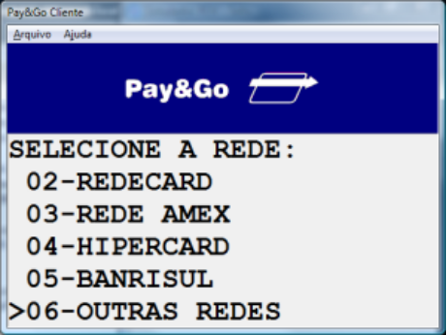
- Selecione a rede CERTIFICACAO (dentro do sub-menu OUTRAS REDES);
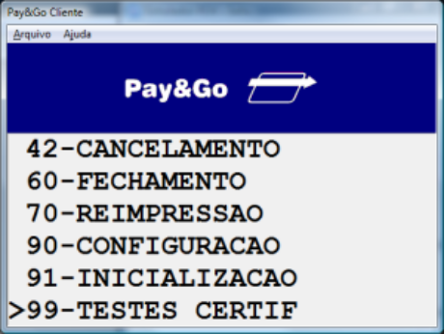
- Selecione a última opção 99-TESTES CERTIF;
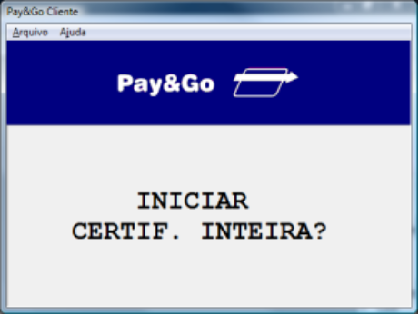
- Pressione [Enter];
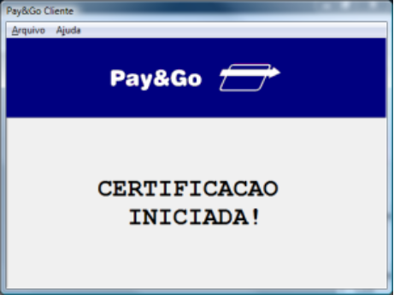
- Aguarde o Pay&Go retornar para a Automação comercial;
- Podem ser iniciados os testes a partir do passo 01.

Executando os testes
Para cada passo do roteiro de testes:
- Seguir as instruções da seção 4.Roteiro de testes, no passo correspondente, item Procedimentos;
- A menos que seja indicado de maneira diferente, sempre escolher a rede CERTIFICACAO;
- Para um melhor controle, o Pay&Go indica o passo sendo executado antes de retornar para a Automação comercial (exceto para os passos que não aparecem no log de certificação):
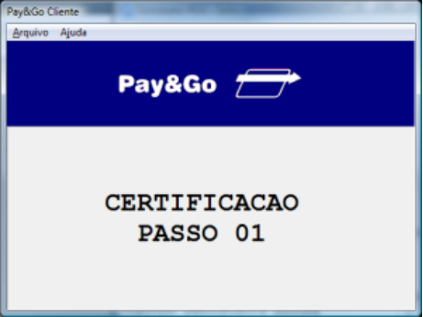
- Para cada ponto do item Resultado esperado, verificar se o resultado obtido corresponde ao esperado, e preencher a planilha de controle (arquivo modelo “Pay&Go - Relatorio de testes da Automacao comercial.xls”).
- O nome do arquivo de log a ser verificado é “certif_AAMMDD.txt”, dentro do diretório log, na pasta onde o Servidor Pay&Go está instalado, onde AAMMDD representa a data de execução dos testes. Este arquivo contém, para cada passo:
- As informações recebidas do checkout pelo Servidor Pay&Go;
- As informações retornadas ao checkout pelo Servidor Pay&Go, incluindo uma cópia de cada tipo de recibo, que deve ser comparada ao recibo efetivamente impresso pela Automação comercial. Os recibos são precedidos por uma linha “Recibo tipo X:”, onde X vale 0 para o recibo completo, 4 para a via exclusiva do lojista, 1 para a via exclusiva do portador do cartão e 3 para a via reduzida do portador do cartão (de 4 linhas). Soluções que somente imprimem uma via (como é o caso de Automações comerciais que usam a interface “TEF discado” para Win32) devem imprimir o recibo completo (tipo 0).
- Eventuais erros na interface com a Automação comercial, identificados no log pela string “ERRO: ”.
- O resultado do passo (“ok” ou “com erro”).
- Caso o Pay&Go perceba uma falha em algum passo, o operador pode escolher em repetir o passo, prosseguir para o próximo teste, ou interromper a certificação:
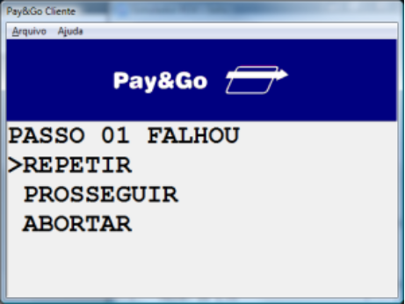

Interrompendo os testes
Para interromper a seqüência de testes:
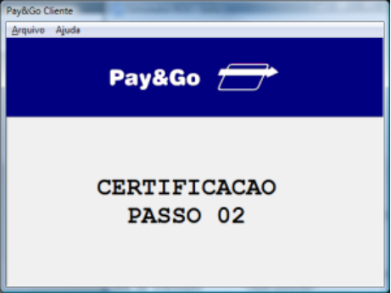
- Pressione [Escape] na tela inicial do passo;
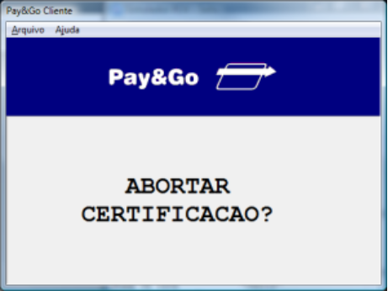
- Pressione [Enter] e os testes serão interrompidos.

Repetindo parte dos testes
Para iniciar a certificação a partir de um determinado passo:
- Realize uma operação administrativa com a rede CERTIFICACAO e selecione a última opção 99-TESTES CERTIF;
- Pressione [Escape];
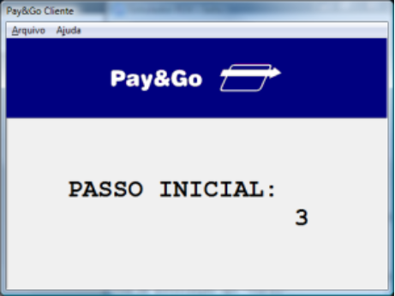
- Informe o passo do teste que deseja realizar, seguido de [Enter];
- Aguarde o Pay&Go retornar para a Automação comercial;
- Podem ser iniciados os testes a partir do passo informado.

Finalizando os testes
Terminando todos os testes do roteiro, iniciar uma nova operação administrativa. Uma tela será apresentada com o resultado dos testes:
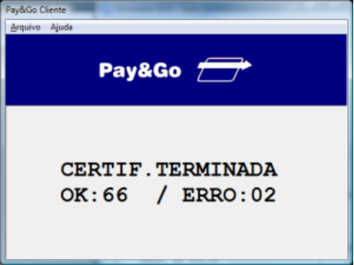

Após todas as verificações terem sido realizadas, um arquivo compactado deve então ser gerado e enviado para a NTK Solutions, contendo:
- Todos os arquivos da pasta log no diretório onde está instalado o Servidor Pay&Go;
- Para Automações que usem o Cliente Pay&Go para Win32 que implementa a interface “TEF discado”, todos os arquivos 20xxxxxx.F00 da pasta C:\TEF_Dial;
- A planilha de controle devidamente preenchida, incluindo a aba “Identificação”.
Os recibos impressos durante os testes devem ser armazenados para uma possível consulta futura.

Roteiro de testes

Testes básicos - Pagamento

Venda aprovada de R$ 0,01
Passo 01
Procedimentos | Realizar uma venda de R$ 0,01 (um centavo).
Resultado esperado | Venda aprovada e confirmada, recibo impresso.
Verificar | - Log  - Mensagem para o operador: “OK”  - Recibo impresso corretamente  - Transação confirmada para a automação comercial

Venda aprovada de R$ 999.999,99
Passo 02
Procedimentos | Realizar uma venda de R$ 999.999,99.
Resultado esperado | Venda aprovada e confirmada, recibo impresso.
Verificar | - Log  - Mensagem para o operador (40 caracteres): “TRANSACAO APROVADA - AUTORIZACAO: XXXXXX”  - Recibo impresso corretamente  - Transação confirmada para a automação comercial
Observações | Caso o checkout não permita valores tão grandes, realizar uma venda com o máximo valor permitido.

Venda aprovada com pré-seleção da rede (opcional)
Passo 03
Procedimentos | Realizar uma venda, pré-selecionando a rede “CERTIF”.
Resultado esperado | Venda aprovada e confirmada, recibo impresso.
Verificar | - Log  - Recibo impresso corretamente  - Transação confirmada para a automação comercial
Observações | Caso o checkout não permita a pré-seleção da rede, desprezar o resultado deste teste.

Venda aprovada em moeda estrangeira (opcional)
Passo 04
Procedimentos | Realizar uma venda, utilizando uma moeda que não seja o real.
Resultado esperado | Venda aprovada e confirmada, recibo impresso.
Verificar | - Log  - Recibo impresso corretamente (verificar a moeda)  - Transação confirmada para a automação comercial
Observações | Caso o checkout não permita a realização de transações numa moeda que não seja o real, desprezar o resultado deste teste.

Venda negada #1
Passo 05
Procedimentos | Realizar uma venda.
Resultado esperado | Venda negada.
Verificar | - Log  - Transação não realizada para a automação comercial  - Código de erro: -2001  - Mensagem de erro: “ERRO”
Observações | Para a plataforma Win32 com interface no padrão ”TEF discado”, o erro que deverá aparecer é “1”.

Venda negada #2
Passo 06
Procedimentos | Realizar uma venda.
Resultado esperado | Venda negada.
Verificar | - Log  - Transação não realizada para a automação comercial  - Código de erro: -9999  - Mensagem de erro (40 caracteres): “ERRO CUJA DESCRICAO PREENCHE TODO ESPACO”
Observações | Para a plataforma Win32 com interface no padrão ”TEF discado”, o erro que deverá aparecer é “999”.

Venda negada, rede desconhecida
Passo 07
Procedimentos | Realizar uma venda.  No menu de seleção da rede, pressionar a tecla ‘Escape’.
Resultado esperado | Venda negada, rede não informada.
Verificar | - Transação não realizada para a automação comercial  - Código de erro: -2006
Observações | Este passo não aparece no log de certificação.  Para a plataforma Win32 com interface no padrão ”TEF discado”, o erro que deverá aparecer é “6”, com a mensagem “OPERACAO CANCELADA”.

Teste de NSU local #1
Passo 08
Procedimentos | Realizar uma venda.
Resultado esperado | Venda aprovada e confirmada, recibo impresso, com NSU local igual a “000000”.
Verificar | - Log  - Recibo impresso corretamente  - Transação confirmada para a automação comercial

Teste de NSU local #2
Passo 09
Procedimentos | Realizar uma venda.
Resultado esperado | Venda aprovada e confirmada, recibo impresso, com NSU local igual a “999999”.
Verificar | - Log  - Recibo impresso corretamente  - Transação confirmada para a automação comercial

Teste de NSU do host #1
Passo 10
Procedimentos | Realizar uma venda.
Resultado esperado | Venda aprovada e confirmada, recibo impresso, com NSU do host igual a “1”.
Verificar | - Log  - Recibo impresso corretamente  - Transação confirmada para a automação comercial

Teste de NSU do host #2
Passo 11
Procedimentos | Realizar uma venda.
Resultado esperado | Venda aprovada e confirmada, recibo impresso, com NSU do host igual a “000000”.
Verificar | - Log  - Recibo impresso corretamente  - Transação confirmada para a automação comercial

Teste de NSU do host #3
Passo 12
Procedimentos | Realizar uma venda.
Resultado esperado | Venda aprovada e confirmada, recibo impresso, com NSU do host igual a “999999999999”.
Verificar | - Log  - Recibo impresso corretamente  - Transação confirmada para a automação comercial

Teste de código de autorização #1
Passo 13
Procedimentos | Realizar uma venda.
Resultado esperado | Venda aprovada e confirmada, recibo impresso, com código de autorização igual a “42”.
Verificar | - Log  - Recibo impresso corretamente  - Transação confirmada para a automação comercial

Teste de código de autorização #2
Passo 14
Procedimentos | Realizar uma venda.
Resultado esperado | Venda aprovada e confirmada, recibo impresso, com código de autorização igual a “000000”.
Verificar | - Log  - Recibo impresso corretamente  - Transação confirmada para a automação comercial

Teste de código de autorização #3
Passo 15
Procedimentos | Realizar uma venda.
Resultado esperado | Venda aprovada e confirmada, recibo impresso, com código de autorização igual a “PREMIO”.
Verificar | - Log  - Recibo impresso corretamente  - Transação confirmada para a automação comercial

Venda aprovada, teste de tipo de cartão #1
Passo 16
Procedimentos | Realizar uma venda.
Resultado esperado | Venda aprovada e confirmada, recibo impresso, com cartão de crédito.
Verificar | - Log  - Recibo impresso corretamente  - Transação confirmada para a automação comercial

Venda aprovada, teste de tipo de cartão #2
Passo 17
Procedimentos | Realizar uma venda.
Resultado esperado | Venda aprovada e confirmada, recibo impresso, com cartão de débito.
Verificar | - Log  - Recibo impresso corretamente  - Transação confirmada para a automação comercial

Venda aprovada, teste de tipo de cartão #3
Passo 18
Procedimentos | Realizar uma venda.
Resultado esperado | Venda aprovada e confirmada, recibo impresso, com cartão de tipo’ ‘voucher’.
Verificar | - Log  - Recibo impresso corretamente  - Transação confirmada para a automação comercial

Venda aprovada, teste de tipo de cartão #4
Passo 19
Procedimentos | Realizar uma venda.
Resultado esperado | Venda aprovada e confirmada, recibo impresso, com cartão de tipo ‘porta-moedas’.
Verificar | - Log  - Recibo impresso corretamente  - Transação confirmada para a automação comercial

Venda aprovada, teste de tipo de cartão #5
Passo 20
Procedimentos | Realizar uma venda.
Resultado esperado | Venda aprovada e confirmada, recibo impresso, com cartão de tipo ‘private label’.
Verificar | - Log  - Recibo impresso corretamente  - Transação confirmada para a automação comercial

Venda aprovada, teste de tipo de financiamento #1
Passo 21
Procedimentos | Realizar uma venda.
Resultado esperado | Venda aprovada e confirmada, recibo impresso, modalidade ‘à vista’.
Verificar | - Log  - Recibo impresso corretamente  - Transação confirmada para a automação comercial

Venda aprovada, teste de tipo de financiamento #2
Passo 22
Procedimentos | Realizar uma venda.
Resultado esperado | Venda aprovada e confirmada, recibo impresso, modalidade ‘parcelada pelo emissor’, em 2 parcelas.
Verificar | - Log  - Recibo impresso corretamente  - Transação confirmada para a automação comercial

Venda aprovada, teste de tipo de financiamento #3
Passo 23
Procedimentos | Realizar uma venda.
Resultado esperado | Venda aprovada e confirmada, recibo impresso, modalidade ‘parcelada pela loja’, em 99 parcelas.
Verificar | - Log  - Recibo impresso corretamente  - Transação confirmada para a automação comercial

Venda aprovada, teste de tipo de financiamento #4
Passo 24
Procedimentos | Realizar uma venda.
Resultado esperado | Venda aprovada e confirmada, recibo impresso, modalidade ‘pré-datada’.
Verificar | - Log  - Recibo impresso corretamente  - Transação confirmada para a automação comercial

Venda aprovada, teste de tipo de financiamento #5
Passo 25
Procedimentos | Realizar uma venda.
Resultado esperado | Venda aprovada e confirmada, recibo impresso, modalidade ‘pré-datada forçada’.
Verificar | - Log  - Recibo impresso corretamente  - Transação confirmada para a automação comercial

Venda aprovada, teste de nome do emissor #1
Passo 26
Procedimentos | Realizar uma venda.
Resultado esperado | Venda aprovada e confirmada, recibo impresso, emissor não informado.
Verificar | - Log  - Recibo impresso corretamente  - Transação confirmada para a automação comercial

Venda aprovada, teste de nome do emissor #2
Passo 27
Procedimentos | Realizar uma venda.
Resultado esperado | Venda aprovada e confirmada, recibo impresso, emissor “E”.
Verificar | - Log  - Recibo impresso corretamente  - Transação confirmada para a automação comercial

Venda aprovada, teste de nome do emissor #3
Passo 28
Procedimentos | Realizar uma venda.
Resultado esperado | Venda aprovada e confirmada, recibo impresso, emissor “EMISSORLONGO”.
Verificar | - Log  - Recibo impresso corretamente  - Transação confirmada para a automação comercial

Venda aprovada, recibo curto
Passo 29
Procedimentos | Realizar uma venda.
Resultado esperado | Venda aprovada e confirmada, recibo impresso.
Verificar | - Log  - Recibo impresso corretamente  - Transação confirmada para a automação comercial

Venda aprovada, recibo comprido
Passo 30
Procedimentos | Realizar uma venda.
Resultado esperado | Venda aprovada e confirmada, recibo impresso.
Verificar | - Log  - Recibo impresso corretamente  - Transação confirmada para a automação comercial

Venda aprovada, teste de recibos diferenciados #1
Passo 31
Procedimentos | Realizar uma venda.
Resultado esperado | Venda aprovada e confirmada, recibos impressos de acordo com as capacidades e configuração do checkout.
Verificar | - Log  - Recibos impressos corretamente  - Transação confirmada para a automação comercial
Observações | Recibos gerados:  - Completo;  - Diferenciado para o lojista;  - Diferenciado para o portador do cartão;  - Reduzido para o portador do cartão.

Venda aprovada, teste de recibos diferenciados #2
Passo 32
Procedimentos | Realizar uma venda.
Resultado esperado | Venda aprovada e confirmada, recibos impressos de acordo com as capacidades e configuração do checkout.
Verificar | - Log  - Recibos impressos corretamente  - Transação confirmada para a automação comercial
Observações | Recibos gerados:  - Completo;  - Diferenciado para o lojista;  - Diferenciado para o portador do cartão.

Venda aprovada, teste de recibos diferenciados #3
Passo 33
Procedimentos | Realizar uma venda.
Resultado esperado | Venda aprovada e confirmada, recibos impressos de acordo com as capacidades e configuração do checkout.
Verificar | - Log  - Recibos impressos corretamente  - Transação confirmada para a automação comercial
Observações | Recibos gerados:  - Completo;  - Diferenciado para o portador do cartão;  - Reduzido para o portador do cartão.

Venda aprovada, teste de recibos diferenciados #4
Passo 34
Procedimentos | Realizar uma venda.
Resultado esperado | Venda aprovada e confirmada, recibos impressos de acordo com as capacidades e configuração do checkout.
Verificar | - Log  - Recibos impressos corretamente  - Transação confirmada para a automação comercial
Observações | Recibos gerados:  - Completo;  - Diferenciado para o portador do cartão.

Venda aprovada, teste de recibos diferenciados #5
Passo 35
Procedimentos | Realizar uma venda.
Resultado esperado | Venda aprovada e confirmada, recibos impressos de acordo com as capacidades e configuração do checkout.
Verificar | - Log  - Recibos impressos corretamente  - Transação confirmada para a automação comercial
Observações | Recibos gerados:  - Completo;  - Reduzido para o portador do cartão.

Venda aprovada, teste de recibos diferenciados #6
Passo 36
Procedimentos | Realizar uma venda.
Resultado esperado | Venda aprovada e confirmada, recibos impressos de acordo com as capacidades e configuração do checkout.
Verificar | - Log  - Recibos impressos corretamente  - Transação confirmada para a automação comercial
Observações | Recibos gerados:  - Completo;  - Diferenciado para o lojista.

Venda aprovada, teste de recibos diferenciados #7
Passo 37
Procedimentos | Realizar uma venda.
Resultado esperado | Venda aprovada e confirmada, recibos impressos de acordo com as capacidades e configuração do checkout.
Verificar | - Log  - Recibos impressos corretamente  - Transação confirmada para a automação comercial
Observações | Recibos gerados:  - Completo;  - Diferenciado para o lojista.  - Reduzido para o portador do cartão.

Testes básicos - Operações administrativas

Operação bem sucedida sem recibo
Passo 38
Procedimentos | Realizar uma operação administrativa.
Resultado esperado | Operação bem sucedida, mas sem recibo.
Verificar | - Log  - Transação confirmada para a automação comercial

Operação bem sucedida com recibo curto
Passo 39
Procedimentos | Realizar uma operação administrativa.
Resultado esperado | Operação bem sucedida, recibo impresso.
Verificar | - Log  - Recibo impresso corretamente  - Transação confirmada para a automação comercial

Operação bem sucedida com recibo comprido
Passo 40
Procedimentos | Realizar uma operação administrativa.
Resultado esperado | Operação bem sucedida, recibo impresso.
Verificar | - Log  - Recibo impresso corretamente  - Transação confirmada para a automação comercial

Operação bem sucedida com pré-seleção da rede (opcional)
Passo 41
Procedimentos | Realizar uma operação administrativa, pré-selecionando a rede “CERTIF”.
Resultado esperado | Operação bem sucedida, recibo impresso.
Verificar | - Log  - Recibo impresso corretamente  - Transação confirmada para a automação comercial
Observações | Caso o checkout não permita a pré-seleção da rede, desprezar o resultado deste teste.

Operação bem sucedida com valor pré-definido (opcional)
Passo 42
Procedimentos | Realizar uma operação administrativa com valor de R$ 1,00.
Resultado esperado | Operação bem sucedida, recibo impresso.
Verificar | - Log  - Recibo impresso corretamente  - Transação confirmada para a automação comercial
Observações | Caso o checkout não permita a realização de transações administrativas com valor pré-definido, desprezar o resultado deste teste.

Operação bem sucedida com valor pré-definido em moeda estrangeira (opcional)
Passo 43
Procedimentos | Realizar uma operação administrativa, utilizando uma moeda que não seja o real.
Resultado esperado | Operação bem sucedida, recibo impresso.
Verificar | - Log  - Recibo impresso corretamente (verificar a moeda)  - Transação confirmada para a automação comercial
Observações | Caso o checkout não permita a realização de transações não permita a realização de transações administrativas com valor pré-definido ou numa moeda que não seja o real, desprezar o resultado deste teste.

Operação mal sucedida, rede desconhecida
Passo 44
Procedimentos | Realizar uma operação administrativa.  No menu de seleção da rede, pressionar a tecla ‘Escape’.
Resultado esperado | Operação mal sucedida, rede não informada.
Verificar | - Transação não realizada para a automação comercial  - Código de erro: -2006
Observações | Este passo não aparece no log de certificação.  Para a plataforma Win32 com interface no padrão ”TEF discado”, o erro que deverá aparecer é “6”, com a mensagem “OPERACAO CANCELADA”.

Operação bem sucedida, teste da operação realizada #1
Passo 45
Procedimentos | Realizar uma operação administrativa.
Resultado esperado | Operação de pré-autorização bem sucedida, recibo impresso
Verificar | - Log  - Recibo impresso corretamente  - Transação confirmada para a automação comercial

Operação bem sucedida, teste de operação realizada #2
Passo 46
Procedimentos | Realizar uma operação administrativa.
Resultado esperado | Operação de fechamento de lote bem sucedida, recibo impresso.
Verificar | - Log  - Recibo impresso corretamente  - Transação confirmada para a automação comercial

Operação bem sucedida, teste de operação realizada #3
Passo 47
Procedimentos | Realizar uma operação administrativa.
Resultado esperado | Operação de cancelamento bem sucedida, recibo impresso.
Verificar | - Log  - Recibo impresso corretamente  - Transação confirmada para a automação comercial

Operação bem sucedida, teste de NSU local
Passo 48
Procedimentos | Realizar operação administrativa.
Resultado esperado | Operação aprovada e confirmada, recibo impresso, com NSU igual a “000000”.
Verificar | - Log  - Recibo impresso corretamente  - Transação confirmada para a automação comercial

Operação bem sucedida, teste de NSU do host
Passo 49
Procedimentos | Realizar operação administrativa.
Resultado esperado | Operação aprovada e confirmada, recibo impresso, com NSU do host igual a “1”.
Verificar | - Log  - Recibo impresso corretamente  - Transação confirmada para a automação comercial

Operação bem sucedida, teste de código de autorização
Passo 50
Procedimentos | Realizar operação administrativa.
Resultado esperado | Operação aprovada e confirmada, recibo impresso, com código de autorização igual a “PREMIO”.
Verificar | - Log  - Recibo impresso corretamente  - Transação confirmada para a automação comercial

Operação bem sucedida, teste de tipo de cartão#1
Passo 51
Procedimentos | Realizar operação administrativa.
Resultado esperado | Operação aprovada e confirmada, recibo impresso, com cartão “Voucher”
Verificar | - Log  - Recibo impresso corretamente  - Transação confirmada para a automação comercial

Operação bem sucedida, teste de tipo de cartão#2
Passo 52
Procedimentos | Realizar operação administrativa.
Resultado esperado | Operação aprovada e confirmada, recibo impresso, com cartão “private label’”
Verificar | - Log  - Recibo impresso corretamente  - Transação confirmada para a automação comercial

Operação bem sucedida, teste de tipo de financiamento #1
Passo 53
Procedimentos | Realizar uma operação administrativa.
Resultado esperado | Operação aprovada e confirmada, recibo impresso, modalidade ‘parcelada pelo emissor’, em 2 parcelas.
Verificar | - Log  - Recibo impresso corretamente  - Transação confirmada para a automação comercial

Operação bem sucedida, teste de tipo de financiamento #2
Passo 54
Procedimentos | Realizar uma operação administrativa.
Resultado esperado | Operação aprovada e confirmada, recibo impresso, modalidade ‘parcelada pelo estabelecimento’, em 99 parcelas.
Verificar | - Log  - Recibo impresso corretamente  - Transação confirmada para a automação comercial

Operação bem sucedida, teste de pré-datado
Passo 55
Procedimentos | Realizar uma operação administrativa.
Resultado esperado | Operação aprovada e confirmada, recibo impresso, modalidade ‘pré-datada forçada’.
Verificar | - Log  - Recibo impresso corretamente  - Transação confirmada para a automação comercial

Operação bem sucedida, teste de nome do emissor
Passo 56
Procedimentos | Realizar uma operação administrativa.
Resultado esperado | Operação aprovada e confirmada, recibo impresso, emissor “EMISSORLONGO”.
Verificar | - Log  - Recibo impresso corretamente  - Transação confirmada para a automação comercial

Operação bem sucedida, teste de NSU original
Passo 57
Procedimentos | Realizar uma operação administrativa.
Resultado esperado | Operação de cancelamento bem sucedida, recibo impresso, NSU local original igual a “000000”.
Verificar | - Log  - Recibo impresso corretamente  - Transação confirmada para a automação comercial

Operação bem sucedida, teste de NSU do host original
Passo 58
Procedimentos | Realizar uma operação administrativa.
Resultado esperado | Operação Cancelamento bem sucedida, recibo impresso, NSU do host original igual a “999999999999”
Verificar | - Log  - Recibo impresso corretamente  - Transação confirmada para a automação comercial

Testes básicos – Cancelamento (opcional)
Observação: os testes a seguir requerem que a Automação acione o Pay&Go diretamente com um comando de Cancelamento, informando os dados da transação original. Caso o checkout somente permita a realização de operações de cancelamento através da função administrativa, desprezar o resultado destes testes.

Venda #1 bem sucedida
Passo 59
Procedimentos | Realizar uma venda de R$ 1,00.
Resultado esperado | Venda aprovada e confirmada, recibo impresso.
Verificar
Observações | Esta venda será cancelada nos passos a seguir.

Venda #2 bem sucedida
Passo 60
Procedimentos | Realizar uma venda de R$ 2,00.
Resultado esperado | Venda aprovada e confirmada, recibo impresso.
Verificar
Observações | Esta venda será cancelada nos passos a seguir.

Venda #3 bem sucedida
Passo 61
Procedimentos | Realizar uma venda de R$ 12.345,67.
Resultado esperado | Venda aprovada e confirmada, recibo impresso.
Verificar
Observações | Esta venda será cancelada nos passos a seguir.

Cancelamento #1 bem sucedido
Passo 62
Procedimentos | Realizar o cancelamento da venda #2 (valor R$ 2,00)
Resultado esperado | Operação de cancelamento bem sucedida, recibo impresso.
Verificar | - Log  - Recibo impresso corretamente  - Transação confirmada para a automação comercial

Cancelamento #2 bem sucedido
Passo 63
Procedimentos | Realizar o cancelamento da venda #3 (valor R$ 12.345,67).
Resultado esperado | Operação de cancelamento bem sucedida, recibo impresso.
Verificar | - Log  - Recibo impresso corretamente  - Transação confirmada para a automação comercial

Cancelamento #3 bem sucedido
Passo 64
Procedimentos | Realizar o cancelamento da venda #1 (valor R$ 1,00).
Resultado esperado | Operação de cancelamento bem sucedida, recibo impresso.
Verificar | - Log  - Recibo impresso corretamente  - Transação confirmada para a automação comercial

Testes de exceção

Falha na conexão com o Servidor Pay&Go (venda)
Passo 65
Procedimentos | Fechar o Servidor Pay&Go (Arquivo/Sair).  Realizar uma venda.
Resultado esperado | Venda negada.
Verificar | - Mensagem de erro acusando a falha de conexão com o servidor  - Transação não realizada para a automação comercial
Observações | Este passo não aparece no log de certificação.  Para a plataforma Win32 com interface no padrão ”TEF discado”, deverá aparecer o erro “999” e a mensagem de erro “ERRO CONECTANDO COM O PAY&GO (-4010)”.

Falha na conexão com o Servidor Pay&Go (operação administrativa)
Passo 66
Procedimentos | O Servidor Pay&Go não deve estar sendo executado (fechado no passo anterior).  Realizar uma operação administrativa.
Resultado esperado | Operação não realizada.
Verificar | - Mensagem de erro acusando a falha de conexão com o servidor  - Transação não realizada para a automação comercial
Observações | Este passo não aparece no log de certificação.  Para a plataforma Win32 com interface no padrão ”TEF discado”, deverá aparecer o erro “999” e a mensagem de erro “ERRO CONECTANDO COM O PAY&GO (-4010)”.

Queda da conexão com o Servidor Pay&Go durante a sessão de TEF (venda)
Passo 67
Procedimentos | Verificar que o terminal não está mais sendo executado em modo local.  Realizar uma venda.  Quando solicitado pelo Pay&Go, finalizar o processo “PGTerm.exe” através do Gerenciador de tarefas na máquina onde está sendo executado o Servidor Pay&Go.
Resultado esperado | Venda não finalizada e desfeita automaticamente.
Verificar | - Log  - Transação não realizada para a automação comercial  - Mensagem de erro condizente com a ocorrência
Observações | Para a plataforma Win32 com interface no padrão ”TEF discado”, deverá aparecer o erro “999” e a mensagem de erro “QUEDA DA CONEXAO COM O PAY&GO (-4010)”

Queda da conexão com o Servidor Pay&Go durante a sessão de TEF (operação administrativa)
Passo 68
Procedimentos | Fechar e abrir novamente o Servidor Pay&Go (devido ao procedimento do passo anterior).  Realizar uma operação administrativa.  Quando solicitado pelo Pay&Go, finalizar o processo “PGTerm.exe” através do Gerenciador de tarefas na máquina onde está sendo executado o Servidor Pay&Go.
Resultado esperado | Operação não finalizada e desfeita automaticamente.
Verificar | - Log  - Transação não realizada para a automação comercial  - Mensagem de erro condizente com a ocorrência
Observações | Para a plataforma Win32 com interface no padrão ”TEF discado”, deverá aparecer o erro “999” e a mensagem de erro “QUEDA DA CONEXAO COM O PAY&GO (-4010)”

Falha na impressão do comprovante (venda)
Passo 69
Procedimentos | Fechar e abrir novamente o Servidor Pay&Go (devido ao procedimento do passo anterior).  Realizar uma venda.  Provocar uma falha na impressão do comprovante (por exemplo, desligando a impressora).
Resultado esperado | Venda realizada, mas desfeita.
Verificar | - Log  - Transação não realizada para a automação comercial

Falha na impressão do comprovante (operação administrativa)
Passo 70
Procedimentos | Realizar uma operação administrativa.  Provocar uma falha na impressão do comprovante (por exemplo, desligando a impressora).
Resultado esperado | Operação bem sucedida, com recibo a ser impresso, mas desfeita.
Verificar | - Log  - Transação não realizada para a automação comercial

Queda de energia durante a sessão de TEF (venda)
Passo 71
Procedimentos | Realizar uma venda.  Desligar o checkout de maneira abrupta quando solicitado pelo Pay&Go.  Ligar novamente o checkout e executar os sistemas envolvidos.
Resultado esperado | Venda não finalizada e desfeita automaticamente.
Verificar | - Log  - Transação não realizada para a automação comercial

Queda de energia durante a sessão de TEF (operação administrativa)
Passo 72
Procedimentos | Realizar uma operação administrativa.  Desligar o checkout de maneira abrupta quando solicitado pelo Pay&Go.  Ligar novamente o checkout e executar os sistemas envolvidos.
Resultado esperado | Transação não finalizada e desfeita automaticamente.
Verificar | - Log  - Transação não realizada para a automação comercial

Queda de energia durante a impressão do comprovante (venda)
Passo 73
Procedimentos | Realizar uma venda.  Desligar o checkout de maneira abrupta durante a impressão do comprovante.  Ligar novamente o checkout e executar os sistemas envolvidos.
Resultado esperado | Venda realizada, mas desfeita automaticamente pela automação comercial após o boot.
Verificar | - Log  - Transação não realizada para a automação comercial

Queda de energia durante a impressão do comprovante (operação administrativa)
Passo 74
Procedimentos | Realizar uma operação administrativa.  Desligar o checkout de maneira abrupta durante a impressão do comprovante.  Ligar novamente o checkout e executar os sistemas envolvidos.
Resultado esperado | Operação realizada, com recibo a ser impresso, mas desfeita automaticamente pela automação comercial após o boot.
Verificar | - Log  - Transação não realizada para a automação comercial

